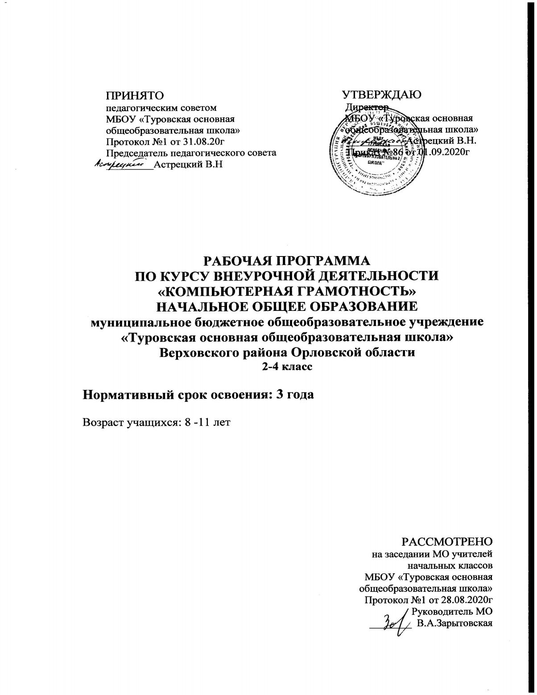

ПЛАНИРУЕМЫЕ РЕЗУЛЬТАТЫ ОСВОЕНИЯ УЧЕБНОГО КУРСА
Личностными результатами изучения курса является формирование следующих навыков. Освоение правил поведения в компьютерном классе и этических норм работы с информацией коллективного пользования и личной информацией обучающегося. Формирование умений выделять нравственный аспект поведения при работе с любой информацией и при использовании компьютерной техники коллективного пользования. Соблюдение правил работы с файлами в корпоративной сети, правил поведения в компьютерном классе, цель которых – сохранение школьного имущества и здоровья одноклассников.
Формирование устойчивой учебно-познавательной мотивации учения, умения находить ответы на вопросы: «Какой смысл имеет для меня учение? Какой смысл имеет использование современных информационных технологий в процессе обучения в школе и в условиях самообразования?» Использование в курсе «Информатика специальных обучающих программ, формирующих отношение к компьютеру как к инструменту, позволяющему учиться самостоятельно». Система заданий, иллюстрирующих место информационных технологий в современном обществе, профессиональное использование информационных технологий, способствующих осознанию их практической значимости.
Метапредметными результатами изучения курса является формирование следующих универсальных учебных действий (УУД).

Регулятивные УУД:
Планирование и целеполагание. Система заданий, целью которых является формирование у обучающихся умений ставить учебные цели; использовать внешний план для решения поставленной задачи; планировать свои действия в соответствии с поставленной задачей и условиями её реализации;
Контроль и коррекция. Система заданий, целью которых является формирование у обучающихся умений осуществлять итоговый и пошаговый контроль; сличать результат с эталоном (целью); вносить коррективы в действия в случае расхождения результата решения задачи с ранее поставленной целью;
Оценивание. Система заданий, целью которых является формирование у обучающихся умений оценивать результат своей работы с помощью тестов и определять пробелы в усвоении материала курса с помощью специальных заданий учебника (раздел «Твои успехи»).

Познавательные УУД:
поиск и выделение необходимой информации в справочном разделе учебников, Интернет-сайтов с указанием источников информации, в том числе адресов сайтов, в гипертекстовых документах, входящих в состав методического комплекта, а также в других источниках информации; составление знаково-символических моделей, пространственно-графических моделей реальных объектов;
использование готовых графических моделей процессов для решения задач; составление и использование для решения задач табличных моделей;
использование опорных конспектов правил работы с незнакомыми компьютерными программами; одновременный анализ нескольких разнородных информационных объектов с целью выделения информации, необходимой для решения учебной задачи;
выбор наиболее эффективных способов решения учебной задачи в зависимости от конкретных условий;
постановка и формулирование проблемы, самостоятельное создание алгоритмов деятельности при решении проблем творческого характера.

Коммуникативные УУД:
выполнение практических заданий, предполагающих работу в парах, лабораторных работ, предполагающих групповую работу;
деятельность обучающихся в условиях внеурочных мероприятий.
Предметными результатами изучения курса является формирование следующих умений:

использование начальных математических знаний для описания и объяснения окружающих предметов, процессов, явлений, а также оценки их количественных и пространственных отношений;
овладение основами логического и алгоритмического мышления, пространственного воображения и математической речи, измерения, пересчета, прикидки и оценки, наглядного представления данных и процессов, записи и выполнения алгоритмов;
приобретение начального опыта применения математических знаний для решения учебно- познавательных и учебно-практических задач;
умение выполнять устно и письменно арифметические действия с числами и числовыми выражениями, решать текстовые задачи, умение действовать в соответствии с алгоритмом и строить простейшие алгоритмы, исследовать, распознавать и изображать геометрические фигуры, работать с таблицами, схемами, графиками и диаграммами, цепочками, совокупностями, представлять, анализировать и интерпретировать данные;
приобретение первоначальных представлений о компьютерной грамотности.

Планируемые результаты освоения учебной программы
В результате изучения данного курса во втором классе обучающиеся получат возможность формирования следующих результатов.

Обучающиеся должны иметь представление:
- понятии«информация»;
- многообразии источниковинформации;
- том, как человек воспринимаетинформацию;
- компьютере, как универсальной машине, предназначенной для обработки информации; о назначении основных устройств компьютера;
- том, что компьютер обрабатывает информацию по правилам, которые определили люди, а компьютерная программа – набор такихправил;
об алгоритме как последовательности дискретных шагов, направленных на достижение цели; об истинных и ложных высказываниях;
- двоичном кодировании текстовой информации и чёрно-белыхизображений.

Обучающиеся научатся:
исполнять правила поведения в компьютерном классе; называть основные устройства персонального компьютера;
приводить примеры источников информации, работы с информацией; технических устройств, предназначенных для работы с информацией; полезной и бесполезной информации;
запускать программы с рабочего стола (при наличии оборудования);
выбирать нужные пункты меню с помощью мыши (при наличии оборудования);
пользоваться клавишами со стрелками, клавишей Enter, вводить с клавиатуры числа (при наличии оборудования);
с помощью учителя составлять и исполнять линейные алгоритмы для знакомых формальных исполнителей;
с помощью учителя ставить учебные задачи и создавать линейные алгоритмы поставленных задач.

Обучающиеся получат возможность научиться:
ставить учебные задачи и создавать линейные алгоритмы решения поставленных задач; составлять и исполнять линейные алгоритмы для знакомых формальных исполнителей;
определять истинность простых высказываний, записанных повествовательными предложениями русского языка.
В результате изучения данного курса в третьем классе обучающиеся получат возможность формирования следующих результатов.

Обучающиеся должны иметь представление:
об организации информации в виде списка и таблицы; о структуре таблиц;
- программе как наборе инструкций, необходимых для работыкомпьютера; о переменной, её имени и значении, о присваивании переменнойзначения;

- выборе продолжения действий в условном алгоритме; об объектах и их свойствах;
об имени и значении свойства; о классах объектов.

Обучающиеся научатся:
осознанно применять правила пользования различными носителями информации коллективного пользования;
фиксировать собранную информацию в виде списка; упорядочивать короткие списки по алфавиту;
фиксировать собранную информацию в виде таблицы, структура которой предложена учителем; находить нужную информацию в таблице;
находить нужную информацию в источниках, предложенных учителем; находить среди готовых алгоритмов линейные и условные;
составлять и исполнять условные алгоритмы для знакомых формальных исполнителей;
с помощью учителя ставить учебные задачи и составлять условные алгоритмы для их решения; приводить примеры объектов и их свойств;
находить и конструировать объект с заданными свойствами; выделять свойства, общие для различных объектов;
определять истинность сложных высказываний;
на клетчатом поле находить клетку с заданным адресом; на клетчатом поле определять адрес указанной клетки. Обучающиеся получат возможность научиться:
составлять и исполнять условные алгоритмы для знакомых исполнителей; ставить учебные задачи и составлять условные алгоритмы их решения; находить и конструировать объект с заданными свойствами;
объединять объекты в классы, основываясь на общности их свойств.
В результате изучения данного курса в четвертом классе обучающиеся получат возможность формирования следующих результатов.

Выпускник должен иметь представление:
- достоверностиинформации;
- ценности информации для решения поставленной задачи; о направлениях использованиякомпьютера;
- понятии «дерево» и егоструктуре;
- понятии «файл» (при наличииоборудования);
- структуре файлового дерева (при наличии оборудования); о циклическом повторениидействий;
- действии как атрибуте классаобъектов;
- системе координат, связанной смонитором.

Выпускник научится:
использовать правила цитирования литературных произведений;
приводить примеры информации разных видов и называть технические средства для работы с информацией каждого вида;
находить пути в дереве от корня до указанной вершины;
создавать небольшой графический или текстовый документ с помощью компьютера и записывать его в виде файла в текущий каталог (при наличии оборудования);
запускать программы из меню «Пуск» (при наличии оборудования);
записать файл в личную папку с помощью учителя (при наличии оборудования); приводить примеры использования компьютера для решения различных задач; использовать простые циклические алгоритмы для планирования деятельности человека;
составлять и исполнять простые алгоритмы, содержащие линейные, условные и циклические алгоритмические конструкции, для знакомых формальных исполнителей;
приводить примеры различных алгоритмов с одним и тем же результатом;

приводить примеры действий объектов указанного класса.

Выпускник получит возможность научиться:
создавать графический или текстовый документ с помощью компьютера и записывать его в виде файла в текущий каталог;
записать файл в личную папку;
использовать компьютер для решения различных задач;
использовать циклические алгоритмы для планирования деятельности человека;
составлять и исполнять алгоритмы, содержащие линейные, условные и циклические алгоритмические конструкции, для знакомых формальныхисполнителей;
приводить примеры различных алгоритмов с одним и тем же результатом; приводить примеры действий объектов указанного класса.
К концу обучения в начальной школе будет обеспечена готовность обучающихся к продолжению образования, достигнут необходимый уровень их развития.

Выпускник научится:
осуществлять поиск необходимой информации для выполнения учебных заданий в учебниках, энциклопедиях, справочниках, в том числе гипертекстовых;
осуществлять сбор информации с помощью наблюдения, опроса, эксперимента и фиксировать собранную информацию, организуя её в виде списков, таблиц, деревьев;
использовать знаково-символические средства, в том числе модели и схемы, для решения задач; основам смыслового чтения с выделением информации, необходимой для решения учебной задачи из текстов, таблиц,схем;
осуществлять анализ объектов с выделением существенных и несущественных признаков; выбирать основания и критерии для сравнения, классификации объектов; устанавливатьаналогии;
строить логическую цепь рассуждений;
осуществлять подведение под понятия, на основе распознавания объектов, выделения существенных признаков и ихсинтеза;
обобщать, то есть осуществлять выделение общности для целого ряда или класса единичных объектов на основе выделения сущностной связи;
осуществлять синтез как составление целого из частей.

Выпускник получит возможность научиться:
осуществлять выбор наиболее эффективных способов решения задач; осознанно владеть общими приёмами решения задач;
формулировать проблемы, самостоятельно создавать алгоритмы деятельности при решении проблем творческого и поискового характера.

СОДЕРЖАНИЕ УЧЕБНОГО КУРСА
2 класс

Информационная картина мира (10 ч.)
Понятие информации. Информация как сведения об окружающем мире. Восприятие информации человеком с помощью органов чувств. Источники информации. Работа с информацией. Полезная и бесполезная информация. Отбор информации в зависимости от решаемойзадачи.
Обработка информации. Обработка информации человеком. Составление текстовой и графической информации. Обработка информации компьютером. Чёрный ящик. Входная и выходная информация.
Кодирование информации. Шифры замены и перестановки. Использование различных алфавитов в шифрах замены. Принцип двоичного кодирования. Двоичное кодирование текстовой информации. Двоичное кодирование чёрно-белого изображения.

Компьютер – универсальная машина для обработки информации (10 ч.)
Фундаментальные знания о компьютере. Представление о компьютере как универсальной машине для обработки информации.

Устройство компьютера. Названия и назначение основных устройств компьютера. Системная плата, процессор, оперативная память, устройства ввода и вывода информации, устройства внешней памяти.
Подготовка к знакомству с системой координат монитора. Адрес клетки на клетчатом поле. Определение адреса заданной клетки. Поиск клетки по указанному адресу.
Гигиенические нормы работы за компьютером. Практическая работа на компьютере (при наличии оборудования).
Понятие графического интерфейса. Запуск программы с рабочего стола, закрытие программы.
Выбор элемента меню с помощью мыши. Использование клавиш со стрелками, цифровых клавиш и клавиши Enter.

Алгоритмы и исполнители (11 ч.)
Алгоритм как пошаговое описание целенаправленной деятельности. Формальность исполнения алгоритма. Влияние последовательности шагов на результат выполнения алгоритма.
Формальный исполнитель алгоритма, система команд исполнителя. Создание и исполнение линейных алгоритмов для формальных исполнителей. Управление формальным исполнителем.
Планирование деятельности человека с помощью линейных алгоритмов. Массовость алгоритма. Способы записи алгоритмов. Запись алгоритмов с помощью словесных предписаний и рисунков. Подготовка к изучению условных алгоритмов: истинные и ложные высказывания. Определение истинности простых высказываний, записанных повествовательными предложениями русского языка, в том числе высказываний, содержащих отрицание, конструкцию «если, … то», слова
«все», «некоторые», «ни один», «каждый».
Определение истинности высказываний, записанных в виде равенств или неравенств.

Объекты и их свойства (2 ч.)
Предметы и их свойства. Признак, общий для набора предметов. Признак, общий для всех предметов из набора, кроме одного. Поиск лишнего предмета.
Выявление закономерности в последовательностях. Продолжение последовательности с учётом выявленной закономерности.
Описание предметов. Поиск предметов по их описанию.
Этические нормы при работе с информацией и информационная безопасность (1 ч.) Компьютерный класс как информационная система коллективного пользования. Формирование бережного отношения к оборудованию компьютерного класса. Правила поведения в компьютерномклассе.

3 класс
Информационная картина мира (10 ч.)
Способы организации информации. Организация информации в виде списка. Упорядочивание списков по разным признакам.
Сбор информации путём наблюдения. Фиксация собранной информации в виде списка. Организация информации в виде простых таблиц. Структура простой таблицы, заголовки строк и столбцов. Запись информации, полученной в результате поиска или наблюдения, в таблицу предложенную учителем. Запись решения логических задач в виде таблиц. Создание различных таблиц вручную и с помощью компьютера.

Компьютер – универсальная машина для обработки информации (10 ч.)
Фундаментальные знания о компьютере. Компьютер как исполнитель алгоритмов. Программа – алгоритм работы компьютера, записанный на понятном ему языке.
Подготовка к знакомству с системой координат, связанной с монитором. Гигиенические нормы работы на компьютере.
Поиск нужной информации в гипертекстовом документе. Набор текста с помощью клавиатуры.

Алгоритмы и исполнители (11 ч.)

Линейные алгоритмы с переменными. Имя и значение переменной. Присваивание значения переменной в процессе выполнения алгоритмов.
Команды с параметрами для формальных исполнителей. Краткая запись команд формального исполнителя.
Создание алгоритмов методом последовательной детализации. Создание укрупнённых алгоритмов для формальных исполнителей и планирования деятельности человека. Детализация шагов укрупнённого алгоритма.
Условный алгоритм (ветвление). Выбор действия в условном алгоритме в зависимости от выполнения условия. Запись условного алгоритма с помощью блок-схем. Использование простых и сложных высказываний в качестве условий.
Создание и использование условных алгоритмов для формальных исполнителей. Планирование деятельности человека с помощью условных алгоритмов.

Объекты и их свойства (2 ч.)
Объекты. Объект и его свойства. Имя и значение свойства. Поиск объекта, заданного его свойствами. Конструирование объекта по его свойствам. Описание объекта с помощью его свойств как информационная статистическая модель объекта. Сравнениеобъектов.
Понятие класса объектов. Понятие класса объектов. Примеры классов объектов. Разбиение набора объектов на два и более класса.

Этические нормы при работе с информацией и информационная безопасность (1 ч.)
Носители информации коллективного пользования. Библиотечные книги, журналы, компакт- диски, дискеты, жёсткие диски компьютеров как носители информации коллективного пользования.
Правила обращения с различными носителями информации. Формирование ответственного отношения к сохранности носителей информации коллективного пользования.

класс

Информационная картина мира (11 ч.)
Виды информации. Текстовая, численная, графическая, звуковая информация.
Технические средства передачи, хранения и обработки информации разного вида.
Сбор информации разного вида, необходимой для решения задачи, путём наблюдения, измерений, интервьюирования. Достоверность полученной информации. Поиск и отбор нужной информации в учебниках, энциклопедиях, справочниках, каталогах, предложенных учителем. Ценность информации для решения поставленнойзадачи.
Способы организации информации. Организация информации в виде дерева. Создание деревьев разной структуры вручную или с помощью компьютера. Дерево решений. Запись дерева решений простых игр.

Компьютер – универсальная машина для обработки информации (7 ч.)
Фундаментальные знания о компьютере. Профессии компьютера. Программы обработки текстовой, графической и численной информации, создания мультимедийных презентаций и области их применения. Компьютеры и общество.
Система координат, связанная с монитором. Координаты объекта на мониторе в символьном и графическом режиме.
Гигиенические нормы работы на компьютере.
Хранение информации на внешних носителях в виде файлов. Структура файлового дерева. Поиск пути к файлу в файловом дереве. Запись файлов в личный каталог.
Создание текстовых и графических документов и сохранение их в виде файлов. Инструменты рисования.

Объекты и их свойства (7 ч.)
Изменение значения свойств объекта. Действия, выполняемые объектом или над объектом. Действия как атрибут объекта. Действия объектов одного класса.
Действия, изменяющие значения свойства объектов. Алгоритм, изменяющий свойства объекта, как динамическая информационная модель объекта. Разработка алгоритмов, изменяющих свойства объекта, для формальных исполнителей ичеловека.
Этические нормы при работе с информацией и информационная безопасность (1 ч.) Действия над файлами. Права пользователя на изменение, удаление и копирование файла. Формы проведения учебных занятий:
- сюжетныеигры;
- ролевыеигры;
- чтение и обсуждениезаданий;
- решение познавательныхзадач;
- проблемныебеседы;
- викторины;
- мини-проекты (индивидуальные и впарах).
3. Тематический планирование
с указанием количества часов, отводимых на освоение каждой темы
- класс
№ п/п | Тема | Кол-во часов
1 | Информационная картина мира. | 10
2 | Компьютер – универсальная машина для обработки информации. | 10
3 | Алгоритмы и исполнители. | 11
4 | Объекты и их свойства. | 2
5 | Этические нормы при работе с информацией и информационная безопасность. | 1
 | Итого | 34

класс
№  п/п | Тема | Кол-во  часов
1 | Информационная картина мира. | 10
2 | Компьютер – универсальная машина для обработки информации. | 10
3 | Алгоритмы и исполнители. | 11
4 | Объекты и их свойства. | 2
5 | Этические нормы при работе с информацией и информационная безопасность. | 1
 | Итого | 34

- класс
№ п/п | Тема | Кол-во часов
1 | Алгоритмы и исполнители. | 8
2 | Компьютер — универсальная машина для обработки информации. | 7
3 | Информационная картина мира. | 11
4 | Объекты и их свойства. | 7
5 | Этические нормы при работе с информацией и информационная безопасность. | 1
 | Итого | 34

